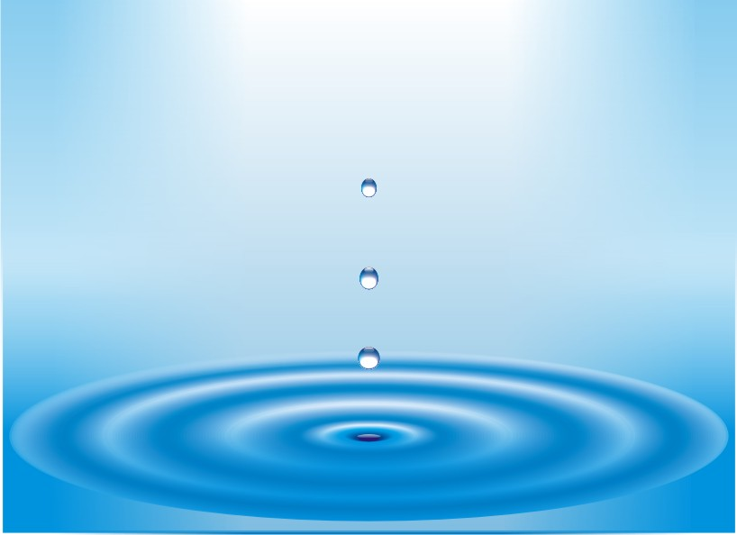
Муниципальное Бюджетное Дошкольное Образовательное Учреждение
«Детский сад № 25»

Познавательно-исследовательский проектв старшей группе
«Что мы знаем о воде?»

Подготовила: воспитатель Ломова Ю.Ю.

ЗАТО Северск
Тип проекта:позновательно-исследовательский.
Продолжительность проекта:среднесрочный( 19.01.2015-19.02.2015).
Участники проекта: дети старшей группы, воспитатель, родители.
Приоритетная-образовательная деятельность: познавательное развитие, социально-коммуникативное развитие, художественное творчество, физическое развитие .
Предпологаемый результат: данный проект направлен на процесс углубления знаний детей о свойствах воды. Дошкольники сделают выводы,что вода находится рядом с нами независимо от времени года в разном состоянии. Дети придут к заключению,что без воды нет жизни на земле, что ее нужно беречь.
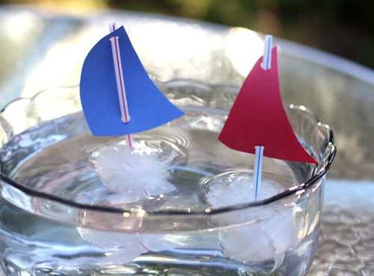
Пояснительная записка:
Большинство детей и родителей мало уделяют общению с природой. А ведь экологическое образование детей начинается со знакомства с объектами ближайшего окружения , с которыми ребенок сталкивается каждый день.
Огромную роль в экологическом наблюдение играет поисковая, иследовательская деятельность. Ведь в процессе полученных знаний дошкольник учится наблюдать, рассуждать, ставить цели и задачи, делать выводы. При знакомстве с природой мы, взрослые, даем детям понять,что у каждого объекта есть свое место в природе.
Продукт проекта:
- Выставка рисунков детских рисунков «О воде».
- Коллективная работа «Волшебница вода».
- КВН-викторина «Вода».
- Презентация проекта «Что мы знаем о воде»
Цель: Систематизировать знания детей о воде.Способствовать формированию познавательного интереса к окружающему миру, развивать наблюдательность.Развиватьумение делать выводы. Воспитывать бережное отношение к воде.
Задачи: Познакомить дошкольников с тремя видами состояниями воды: лед-вода-пар. Формировать представление детей о природных явлениях (снег,дождь,роса,туман и т.д ).
Актуальность проекта: Большой интерес у ребенка вызывает вода, воздух, различные погодные явления, если взрослый сможет использовать во время совместного времяпровождения удачно складывающиеся ситуации.
Вода, знакома ребенку с самого рождения , поэтому игры с ней вызывают интерес в любом возрасте. Важно,чтобы взрослый своевременно показывал новые действия с предметами и, самое главное, научил его наблюдать свойства воды и различные явления причинно-следственного характера ,получающиеся от этих действий.
Проблема: У старших дошкольников недостаточно представлений о предметах и явлений природы, о правильном отношении к окружающему миру природы, взаимодействии с ней.

Подготовительный этап | - Определение темы, целей, задач, содержания проекта, прогнозируемый результат;  - Подбор методической и дидактической литературы;  - Разработка и накопление материалов по данному проекту;  - Подбор иллюстраций по данной теме;
Основной этап | Образовательная область: «Художественная литература»  - Чтение рассказов о воде «Путешествие на облаке», «О том, как снежинка сначала оказалась на крыше, а потом в ручейке», «Лесной ключ», « Как капельки улетели на облако»  - Чтение загадок и заучивание стихотворений о воде и природных явлений.  -Чтение произведения К. Чуковского «Мойдодыр»  « Коммуникация»  -Беседы с детьми на тему:  «Вода в жизни людей, животных, растений»  « Вода в жидком состоянии»;  «Вода в твердом состоянии»;  «Вода в парообразном состоянии»  Пальчиковые игры: «Стирка», «По воду»,  « Капли», «Про дождь».  «Социализация»  Сюжетно-ролевые игры: «Моряки», «Свари обед», «Столовая» « Искупай куклу».  «Познание»  -Наблюдение за явлениями в природе.  Использование ИКТ – просмотр развивающих мультфильмов  «Путешествие вместе с Хрюшей. Круговорот воды в природе»,  «Как вода становится паром и росой»  Рассматривание иллюстраций, фотографий по данной теме.  Проведение экспериментальной деятельности по теме:  - « Вода не имеет формы»;  -«Вода не имеет цвет»;  - « Вода-расстворитель»;  - «Как очистить воду»;  - « Лед-вода»;  -«Пар-вода»;  Дидактическая игра « Тонет, не тонет»,  « Третий лишний», « Когда это бывает?»  Наблюдение и введение календаря природы.  «Художественное творчество»  Рисование рисунков к прочитанным рассказам.  Лепка «Снегурочка»  Аппликация « Деревья в снегу»  «Музыкальное развитие»  Слушание и исполнение песен о воде  «Труд»  Помощь воспитателю в уголке природе в ухаживание за растениями.  Помощь воспитателю в уборке группы (протирание пыли).  Участие детей в уборке участка( в холодный период года)  « Физическое развитие»  Подвижные игры « Солнце и дождик», «Море волнуется» , «Караси и щуки»  Физкультминутки « Дождик», «О воде»  « Безопасность»  Беседа с детьми о том , как нужно себя вести на воде в разное время года.  Беседа о том, как нужно беречь воду.  Работа с родителями:  Рисование рисунков с родителями «Где бывает вода»  Консультация для родителей  « Экспериментируем дома с водой»
Заключительный этап | Выставка детских рисунков « О воде»  Коллективная работа « Волшебница – вода»  КВН-викторина « Вода »  Презентация проекта « Что мы знаем о воде?»

До проектной деятельности

После проектной деятельности

Художественное слово
Гимн о воде
Она прозрачная, без цвета,
Она без запаха всегда.
И мы, конечно, знаем – это
Принцесса жидкостей – вода.
Она рождается из неба,
На землю падая дождём.
Она с земных струиться недр
Хрустальным, тоненьким ручьём.
Ручей бежит вокруг травинок,
Всё расширяя берега.
И, вот, уже, среди равнины
Он называется река.
Она несёт седые волны
В пучину океанских вод.
Мир на две треть водой заполнен.
Он в ней родился и живёт.
И многолика и красива,
А превращаясь в снег и лёд,
Мы видим как мороз под зиму
Её в объятия берет.
Вот в виде пара она дремлет,
В тех облаках, что за окном,
И возвращается на Землю
Туманом, инеем, дождём.
Пьют воду птицы, звери, люди.
Мы утоляем жажду в зной.
Водой мы можем мыть посуду,
Уборку делаем водой.
Мы поливаем огороды,
Чтоб была пища на столе.
Воде обязана природа,
И мы обязаны воде.
Вода! Важнее нет на свете.
Тебе мы дарим эту речь.
Тебя за все заслуги эти
Хвалить мы будем и беречь.
«Вода»
Вода нам помогает жить,
Мы очень любим воду пить!
Еще мы - умываемся!
И в ванночках плескаемся!
А летом - весело в реке!
В лесу - в журчащем роднике!
И в теплом, теплом море -
Купаться на просторе!
Вода нас закаляет,
От грязи отмывает!
С водой мы любим поиграть!
Игрушки любим мы купать!
И в ванночках, и в тазиках!
Такие мы - проказники!

«Высочество вода»
Течет река с высоких гор,
Журчит ручей между камней,
Плетет мороз седой узор,
Пейзаж рисуя на окне.
Ее Высочество Вода!
Не стань ее, померкнет свет,
Погибнут люди, города,
Не будет лучшей из планет.
Спасибо Богу, что создал
Он реки, родники, моря,
Ведь думал он о человеке,
Все это для него творя.

Загадки о воде
Меня пьют, меня льют.
Всем нужна я,
Кто я такая?
***
Я и туча, и туман,
И ручей, и океан,
И летаю, и бегу,
И стеклянной быть могу!
***
В морях и реках обитает,
Но часто по небу летает.
А как наскучит ей летать,
На землю падает опять.
Снег
Он пушистый, серебристый,
Белый, белый,
Чистый, чистый,
Ватой наземь лёг.
***
Белое одеяло
Землю одевало.
Солнце припекло -
Одеяло потекло.
***
Зимой греет,
Весной тлеет,
Летом умирает,
Осенью оживает.

Лед
Мост - как синее стекло:
Скользко, весело, светло.
***
В огне не горит,
В воде не тонет.
***
Зимнее стекло
Весной потекло.

Град
С неба крупа падает.
***
На дворе переполох:
С неба сыплется горох.

***
Съела шесть горошин Нина,
У неё теперь ангина.

***
Рассыпался горох
На семьдесят дорог:
Никто его не подберёт.

Сосулька
Что вверх корнем растёт?
***
У нас под крышей
Белый гвоздь висит,
Солнце взойдёт,
Гвоздь упадёт.
***
Забралась на карниз,
Нос повесила вниз.
На ночь слёзы прячет,
А на солнце плачет.
***
Растёт она вниз головою,
Не летом растёт, а зимою.
А солнце её припечет -
Заплачет она и умрет.
Роса
Утром бусы засверкали,
Всю траву собой заткали,
А пошли искать их днём,
Ищем, ищем - не найдём.
***
Вечером родится,
Ночь живёт,
Утром умирает.
***
Утром падаю всегда -
Не дождинка, не звезда -
И сверкаю в лопухах,
На опушках и лугах.

Пословицы, поговорки, народные приметы о природе.
Много инея зимой - к урожаю.

Зима без снега - лето без хлеба.

Снег на полях – лето в закромах.

Длинные сосульки- к долгой весне.

Где вода – там и верба, где верба- там и вода.

Много воды- много травы.

Коли в мае дождь- будет и рожь.

Вода всему госпожа: воды и огонь боится.

«Дождь»
хороводная игра

Дождь по лужам звонко скачет ,(Двигаются по кругу подскоками. Руки на поясе).

Целый день сегодня плачет, (В центре круга стоит ребенок «дождь»).

Наклонил цветы и травы, (Встают лицом в круг . выполняют наклон вперед).

Стали полные канавы, (Поднимают руки. Тянутся вверх.)

Намочил он всех подряд.( Бегут по кругу.)

Ну-ка, дождь, пятнай ребят («Дождь» пытается запятнать как можно больше детей. Дети пытаются убежать, в указанное место).

«Большая стирка»
пальчиковая игра
Буду маме помогать ,
Буду сам белье стирать:
(трем кулачками друг о друга)
Мылом мылю я носки
( провести кулачком по ладошке)
Крепко трутся кулачки,
(трем кулачки друг о друга)
Сполосну носки я ловко,
(двигаясь кистями рук вправо-влево)
И повешу на веревку.
(поднять руки вверх, согнуть в локтях)

Пальчиковая игра: "Дождик"
Капля - раз, капля - два, (Стучим указательным пальчиком)
Капля медленней сперва (по ладошки другой руки медленно)
Стали капли поспевать (Стучим указательным пальчиком)
Капля, каплю догонять (по ладошки другой руки быстрее)
Зонтик поскорей раскроим,
От дождя себя укроем. (Делаем крышу над головой).

